# PROGRAMACIÓN I

# PROYECTO SEGUNDO BIMESTRE

# PROBLEMAS DE OPTIMIZACIÓN

# Autores:

# ANGULO BRAVO ROBIN ARIEL

# BARRIGA CUESTA NICOLAS ADAIR

# CAIZA ZAPATA ADRIAN ALEXANDER

# NARVÁEZ CHOEZ BRYAN ISAAC

# PACHECO AULESTIA DIEGO DE JESÚS

# SANTAMARIA ESPÍN CESAR RENE.

# Lunes, 04 de agosto de 2025

# Quito, Ecuador

# Construcción del código

* 1. El primer paso para realizar el código fue crear un repositorio en Github donde mediante una invitación nos hicimos colaboradores.
  2. El archivo vacío fue subido a Github para que todos los colabradores puedan editarlo.
  3. Se incluyeron varias bibliotecas de C++ con (#include), una de las más importantes SFML/Graphics.hpp, ya que, esta nos permitirá realizar de forma gráfica las ecuaciones. Tras esto se declararon varias variables globales.
  4. Con la regla, divide y vencerás, el programa fue separado en 6 distintos bloques de código donde, se realizó las distintas funciones para el menú del programa.
  5. Mediante un switch ubicado en el main se llama a cada función dependiendo la entrada que reciba del usuario, creando así un código limpio.
  6. En cada cambio significativo se guardaba el progreso con git push. Finalmente se configuró la biblioteca virtual SFML para compilar el código.

# Casos de prueba

* 1. Caso exitoso 1

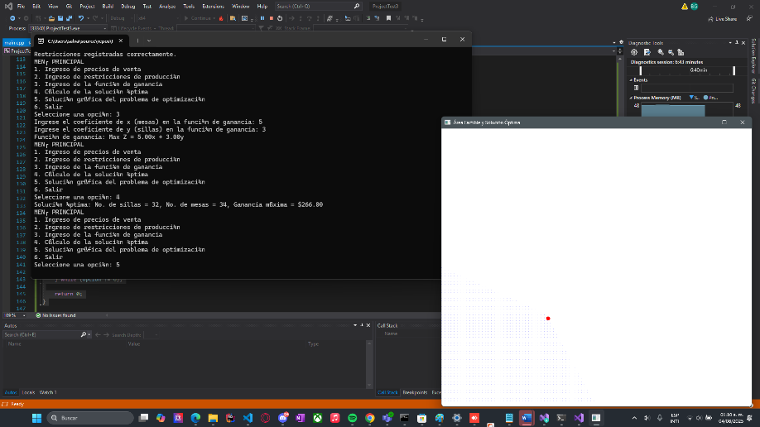

* 1. Caso exitoso 2

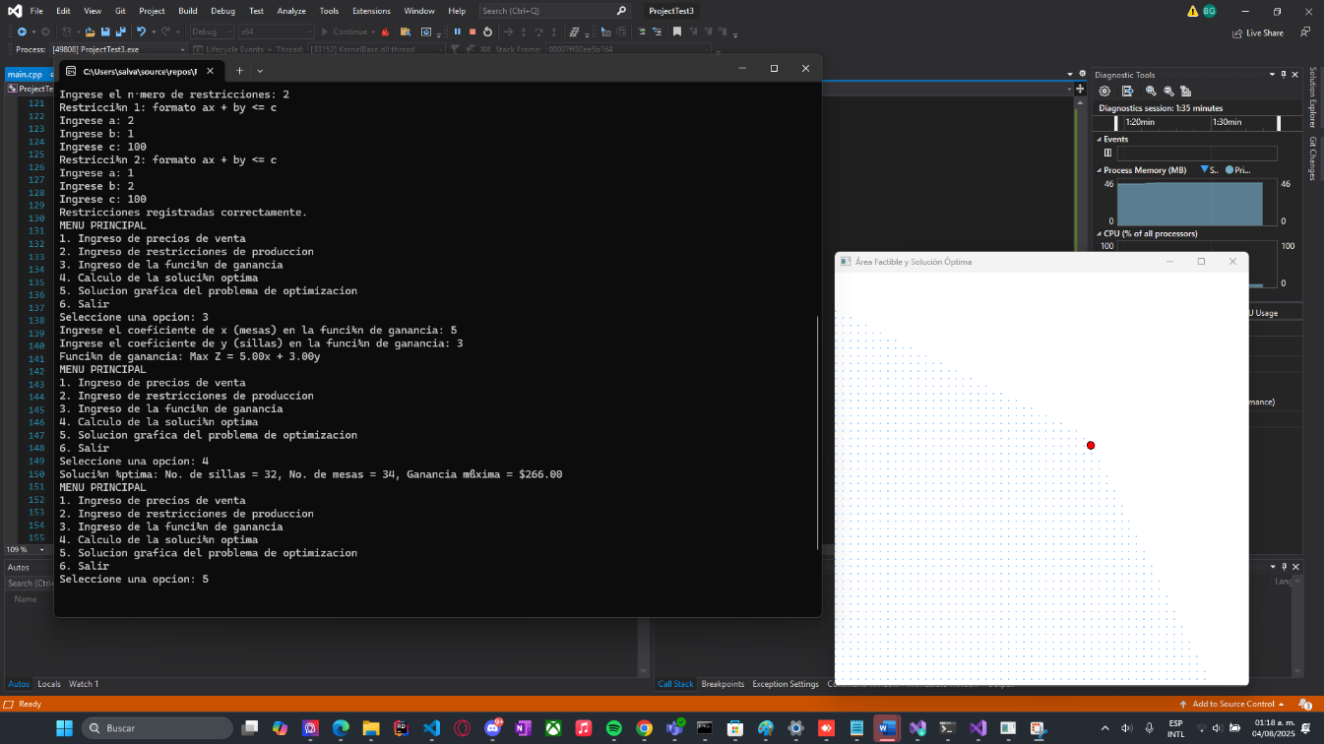

* 1. Caso fallido 1

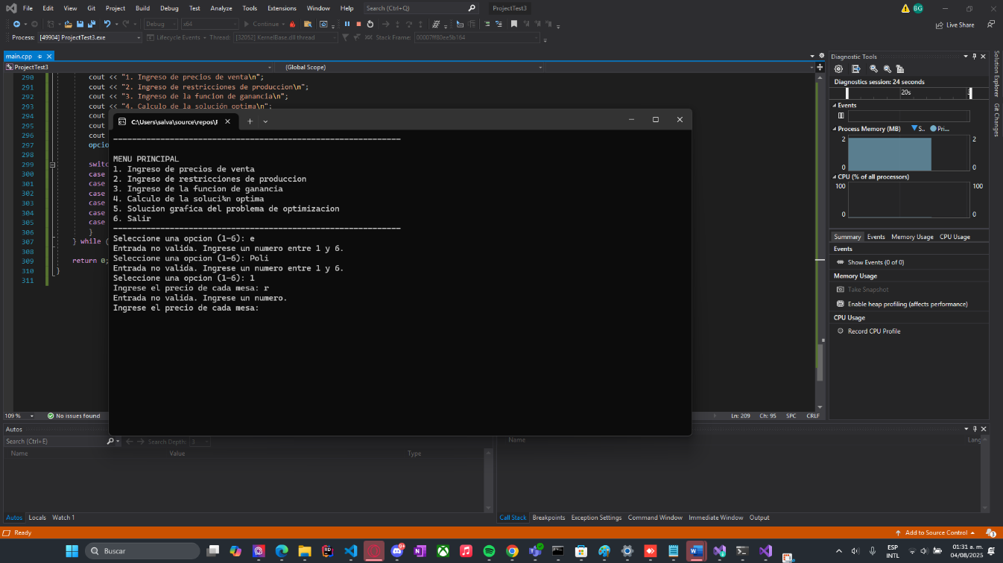

* 1. Caso fallido 2

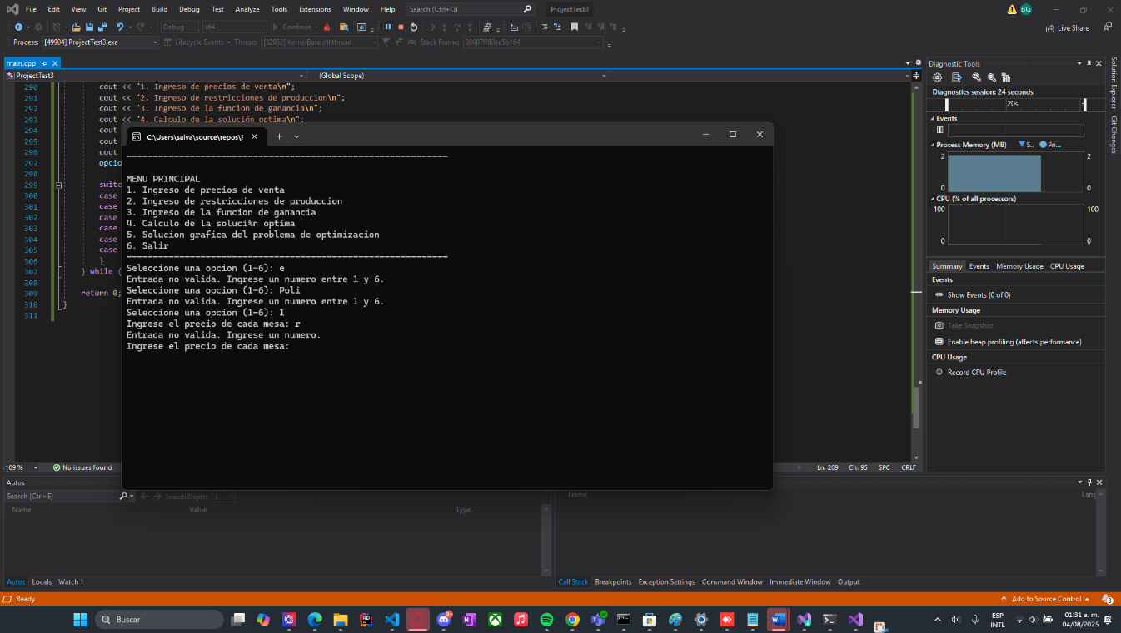

* 1. Caso fallido 3

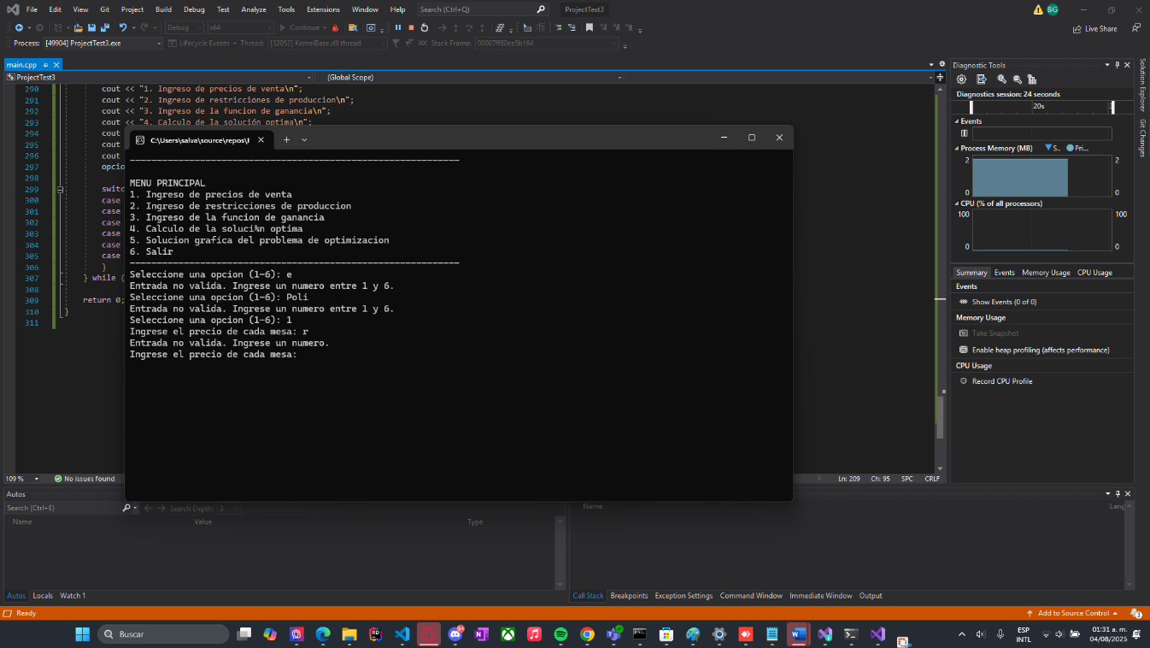

# REFERENCIAS

- Anderson, D. & Sweeny, D. (2019). Métodos cuantitativos para los negocios. Cengage

- Deitel, H. M., & Deitel, P. J. (2004). *Cómo programar en C/C++ y Java*. Pearson educación.

- Kalliamvakou, E., Gousios, G., Blincoe, K., Singer, L., German, D. M., & Damian, D. (2014, May). The promises and perils of mining github. In *Proceedings of the 11th working conference on mining software repositories* (pp. 92-101).

- SAVITCH, W. A., & Savitch, W. J. (2007). Resolución de problemas con C++. Pearson Educación.

**Anexo**

Enlace Github

<https://github.com/Cesarrene11/Proyecto_Programacion.git>